UNIVERSIDAD DE GUADALAJARA
Centro Universitario de Ciencias Exactas e Ingenierías

PROYECTO IoT
Aula Inteligente – Control de Temperatura y Ventilación

────────────────────────────────────────────────────────────

Asignatura:
Programación para Internet (IL-365)

Alumno:
Ragknos Demian Fernández Agraz Rodríguez – 224786978

Docente:
MICHEL EMANUEL LOPEZ FRANCO
Fecha de Entrega:
Mayo 2026

Índice de Contenidos
Índice de Contenidos 1
1. Objetivo General 1
2. Descripción General 1
3. Introducción 1
3.1 Planteamiento del Problema 1
3.2 Solución Propuesta 1
4. Análisis de Arquitectura del Sistema 1
4.1 Arquitectura de la ESP32 (Von Neumann aplicada) 1
4.2 Arquitectura de Software del Proyecto 1
4.3 Arquitectura de Comunicaciones y Exposición con Ngrok 1
5. Materiales y Requerimientos del Hardware 1
5.1 Sensores 1
5.1.1 Sensor MQ-135 – Calidad del Aire / CO₂ 1
5.1.2 Sensor DHT11 – Temperatura y Humedad 1
5.2 Actuadores 1
5.2.1 Servo Motor SG90 – Control de Ventanas 1
5.2.2 Ventilador DC 12V – Renovación de Aire 1
5.2.3 Pantalla LCD 16×2 con I2C PCF8574 1
5.3 Módulo Relay de 1 Canal 1
5.4 Expansión Futura: Calentador PTC 110V 1
5.5 Resumen de Conexiones de Hardware 1
5.6 Plano del Modelo Físico (Maqueta) 1
6. Base de Datos – Estructura JSON 1
6.1 Esquema de Campos del JSON 1
6.2 Ejemplo de Registro JSON (datos_ia.json) 1
6.3 Historial FIFO en Memoria RAM 1
7. Integración con Inteligencia Artificial (ChatGPT) 1
7.1 Arquitectura de la Integración 1
7.2 Prompt Embebido en el JSON 1
7.3 Ejemplo de Análisis Generado por ChatGPT 1
8. Interfaz Web de Control 1
8.1 Descripción de la Interfaz 1
8.2 Funcionalidades de la Interfaz 1
8.3 Endpoints HTTP de la API REST Embebida 1
8.4 Exposición Pública con Ngrok 1
9. Código Fuente 1
9.1 config.py – Configuración Central 1
9.2 boot.py – Arranque Seguro 1
9.3 actuadores.py – Control de Actuadores 1
9.4 sensores.py – Lectura de Sensores 1
9.5 sistema.py – Núcleo del Sistema 1
9.6 json_ia.py – Generador de JSON para IA 1
9.7 servidor_http.py – Servidor HTTP Embebido 1
9.8 main.py – Punto de Entrada 1
10. Pruebas y Validación 1
10.1 Pruebas Funcionales por Componente 1
10.2 Validación del Modelo JSON para IA 1
11. Documentación Técnica Complementaria 1
11.1 Configuración e Instalación 1
11.2 Guía de Uso de la Interfaz Web 1
11.3 Consideraciones de Seguridad 1
11.4 Posibles Expansiones Futuras 1
12. Referencias 1

1. Objetivo General

Diseñar e implementar un sistema de monitoreo y control ambiental para aulas universitarias utilizando el microcontrolador ESP32 con MicroPython, integrando sensores de temperatura, humedad y calidad del aire junto con actuadores (ventilador y ventanas automáticas), una interfaz web accesible desde cualquier dispositivo en red, un mecanismo de almacenamiento de datos en formato JSON estructurado para análisis con inteligencia artificial (ChatGPT u otra IA compatible), y exposición pública de la interfaz mediante túnel Ngrok; con el fin de comprender y aplicar de forma práctica los conceptos de arquitectura de computadoras, comunicación inalámbrica IoT, estructuras de datos y programación de sistemas embebidos.

2. Descripción General

El proyecto Aula Inteligente es un prototipo funcional basado en la ESP32 que integra sensores ambientales, actuadores físicos, un servidor HTTP embebido, una interfaz web de control y un módulo de exportación de datos en formato JSON diseñado para ser analizado directamente por modelos de lenguaje como ChatGPT sin necesidad de preprocesamiento adicional.
El sistema opera en dos modos:
- Modo Manual: el usuario controla cada actuador individualmente desde la interfaz web.
- Modo Automático: la ESP32 toma decisiones autónomas basadas en las lecturas de los sensores siguiendo umbrales configurados en config.py.
La interfaz web es servida directamente desde la ESP32 en el puerto 80 y expuesta públicamente a través de un túnel Ngrok, lo que permite acceder al sistema desde cualquier red sin configuración adicional de router.

3. Introducción

3.1 Planteamiento del Problema
El cambio climático y las condiciones ambientales dentro de los salones de clase del CUCEI representan un factor crítico que incide directamente en el rendimiento académico, la concentración y el bienestar de los estudiantes. Temperaturas extremas, niveles elevados de CO₂ y humedad inadecuada son condiciones frecuentes en el plantel durante los meses de calor.
A nivel cognitivo, la temperatura elevada reduce la memoria de trabajo y la atención; el exceso de CO₂ causa somnolencia y disminuye la velocidad de procesamiento mental; mientras que la incomodidad física derivada del calor o el frío extremo interrumpe la concentración y dificulta la escritura de apuntes.

3.2 Solución Propuesta
Se propone el Proyecto 10: un sistema IoT basado en ESP32 capaz de monitorear temperatura, humedad y calidad del aire en tiempo real, y de actuar automáticamente sobre el ambiente del aula mediante un ventilador y ventanas automatizadas. El sistema exporta todos sus datos en un JSON estructurado con descripciones en español, listo para ser analizado por ChatGPT u otra inteligencia artificial, cerrando el ciclo de monitoreo → análisis → recomendación → acción.

4. Análisis de Arquitectura del Sistema

4.1 Arquitectura de la ESP32 (Von Neumann aplicada)
El microcontrolador ESP32 es una computadora completa en un solo chip cuya organización interna sigue el modelo de Von Neumann, donde CPU, memoria y periféricos comparten un bus de datos común.

Unidad | Equivalente PC | Descripción en el Proyecto
CPU Xtensa Dual-Core LX6 | Procesador Intel/AMD/ARM | Ejecuta MicroPython, el servidor HTTP, la lógica de sensores y actuadores simultáneamente en dos núcleos.
ULP Co-processor | Procesador secundario de bajo consumo | Disponible para tareas mínimas durante modos de bajo consumo.
SRAM 520 KB | RAM (memoria volátil) | Almacena variables, stack de ejecución, buffers HTTP y el JSON de IA en tiempo real.
Flash Externa 4 MB | SSD / disco duro | Almacena el firmware MicroPython, todos los archivos .py del proyecto y el archivo datos_ia.json.
ROM 448 KB | BIOS / UEFI | Contiene el bootloader de fábrica y las rutinas de inicio de hardware.
GPIO (34 pines) | Puertos USB / PCI-e | Conectan sensores DHT11, MQ-135, relay del ventilador, servo SG90 y pantalla LCD I2C.
WiFi 802.11 b/g/n | Tarjeta de red NIC | Permite la comunicación inalámbrica con la red local y el túnel Ngrok.
ADC 12 bits (18 canales) | Conversor A/D | Convierte la señal analógica del MQ-135 (0–3.3 V) en valor digital 0–4095.
I2C / SPI / UART | Bus del sistema | Comunican la pantalla LCD I2C y otros periféricos con la CPU.
PWM (16 canales) | Controlador de dispositivos | Genera la señal de control de posición del servo motor SG90.

4.2 Arquitectura de Software del Proyecto
El software está organizado en módulos MicroPython con responsabilidades claramente separadas:

Módulo | Función principal
config.py | Configuración centralizada: pines GPIO, credenciales WiFi, umbrales de temperatura y gas, parámetros del servo.
boot.py | Arranque seguro: inicializa todos los actuadores en estado apagado antes de ejecutar main.py.
main.py | Punto de entrada: orquesta WiFi, servidor HTTP y el loop principal en modo manual o automático.
sistema.py | Núcleo del sistema: coordina sensores, actuadores, historial y lógica de modos.
sensores.py | Lectura de DHT11 (temperatura, humedad, índice de calor, punto de rocío) y MQ-135 (ADC, voltaje, CO₂ estimado).
actuadores.py | Control del relay del ventilador (Pin 26) y del servo motor SG90 (Pin 18), con paro de emergencia.
servidor_http.py | Servidor HTTP de un solo hilo con envío de HTML fragmentado para no saturar la RAM de la ESP32.
pagina_web.py | Interfaz web completa en HTML/CSS/JS servida por el servidor HTTP embebido.
historial.py | Cola FIFO de hasta 10 registros de escaneo en memoria RAM.
json_ia.py | Generador del archivo datos_ia.json con descripciones en español para análisis por IA.
wifi_manager.py | Gestor de conexión WiFi con escaneo de redes y múltiples intentos de conexión.
lcd_i2c.py | Driver completo para pantalla LCD 16×2 con adaptador I2C PCF8574.

4.3 Arquitectura de Comunicaciones y Exposición con Ngrok
La comunicación del sistema sigue el siguiente flujo:
- La ESP32 conecta a la red WiFi local (INFINITUM5DB2 o iCUCEI) y obtiene una dirección IP local.
- El servidor HTTP embebido escucha en el puerto 80 de esa IP local.
- Un servicio Ngrok corre en una computadora de la misma red y crea un túnel HTTPS desde un subdominio público de Ngrok hacia la IP local de la ESP32.
- Cualquier dispositivo en Internet puede acceder a la interfaz web usando la URL pública de Ngrok (p. ej. https://abc123.ngrok.io).
- Las peticiones JSON de la interfaz web (fetch()) viajan de vuelta a la ESP32 a través del mismo túnel.
- Al ejecutar un escaneo, la ESP32 actualiza datos_ia.json y lo sirve en /datos_ia para descarga y análisis con ChatGPT.

5. Materiales y Requerimientos del Hardware

5.1 Sensores

5.1.1 Sensor MQ-135 – Calidad del Aire / CO₂

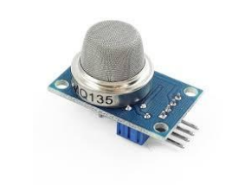
Parámetro | Valor
Voltaje de operación | 5 V DC
Salida analógica (AO) | 0 – 3.3 V (leída por ADC 12-bit de ESP32, pin 34)
Salida digital (DO) | TTL activo en bajo al superar umbral (pin 35)
Gases detectados | CO₂, NH₃, NOₓ, benceno, humo
Principio de operación | Variación de conductancia en material semiconductor SnO₂
Conexión en proyecto | VCC → 5V, GND → GND, AO → GPIO 34, DO → GPIO 35

5.1.2 Sensor DHT11 – Temperatura y Humedad

Parámetro | Valor
Voltaje de operación | 3.3 – 5 V DC
Rango de temperatura | 0 – 50 °C (±2 °C)
Rango de humedad | 20 – 90 % HR (±5 %)
Protocolo | 1-Wire digital
Tiempo de muestreo | 1 dato por segundo mínimo
Conexión en proyecto | VCC → 3.3V, GND → GND, DATA → GPIO 4
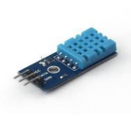

5.2 Actuadores

5.2.1 Servo Motor SG90 – Control de Ventanas

Parámetro | Valor
Voltaje de operación | 4.8 – 6 V DC
Torque | 1.8 kg·cm a 4.8 V
Rango de movimiento | 0 – 180 grados
Frecuencia PWM | 50 Hz (período 20 ms)
Posición 0° (cerrado) | duty_u16 = 1638 (pulso 0.5 ms)
Posición 30° (abierto) | duty_u16 = 4915 (pulso ajustado al mecanismo físico)
Conexión en proyecto | VCC → 5V, GND → GND, SIG → GPIO 18 (PWM)

5.2.2 Ventilador DC 12V – Renovación de Aire
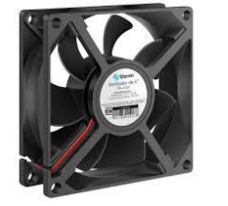
Parámetro | Valor
Voltaje de operación | 12 V DC
Control | Relay de 1 canal (lógica invertida: LOW = encendido)
Pin de relay | GPIO 26
Umbral de activación automática | Temperatura > 28 °C
Fuente de alimentación | Batería externa 3×AA / fuente DC 12V

5.2.3 Pantalla LCD 16×2 con I2C PCF8574
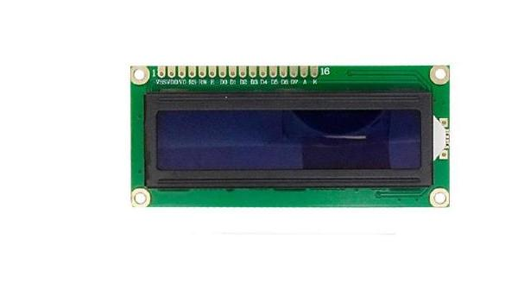
Parámetro | Valor
Resolución | 16 columnas × 2 filas
Interfaz | I2C (2 hilos) mediante módulo PCF8574
Dirección I2C | 0x3F (configurable por jumpers)
Pines SDA / SCL | GPIO 21 / GPIO 22
Función en proyecto | Muestra temperatura, CO₂ estimado, modo y estado de actuadores

5.3 Módulo Relay de 1 Canal
Parámetro | Valor
Voltaje de control | 5 V (activo en LOW desde ESP32)
Capacidad de conmutación | 10 A / 250 VAC – 10 A / 30 VDC
Lógica | Invertida: relay activo cuando el pin GPIO está en 0 (LOW)
Uso | Controla la alimentación 12V del ventilador DC

5.4 Expansión Futura: Calentador PTC 110V
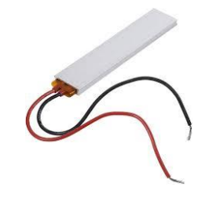
Como expansión futura del proyecto se contempla integrar una resistencia cerámica PTC de 110 V para calefacción del aula durante condiciones de temperatura baja (< 10 °C). El código original del proyecto (documento entregable en el reporte) ya incluye la lógica completa para un segundo relay (PIN_RELAY2 = 27) y la función activar_calentador(). En la versión actual del hardware físico no se instaló el calentador por razones de seguridad eléctrica en el prototipo; su activación está preparada en el firmware para futuras iteraciones.

5.5 Resumen de Conexiones de Hardware
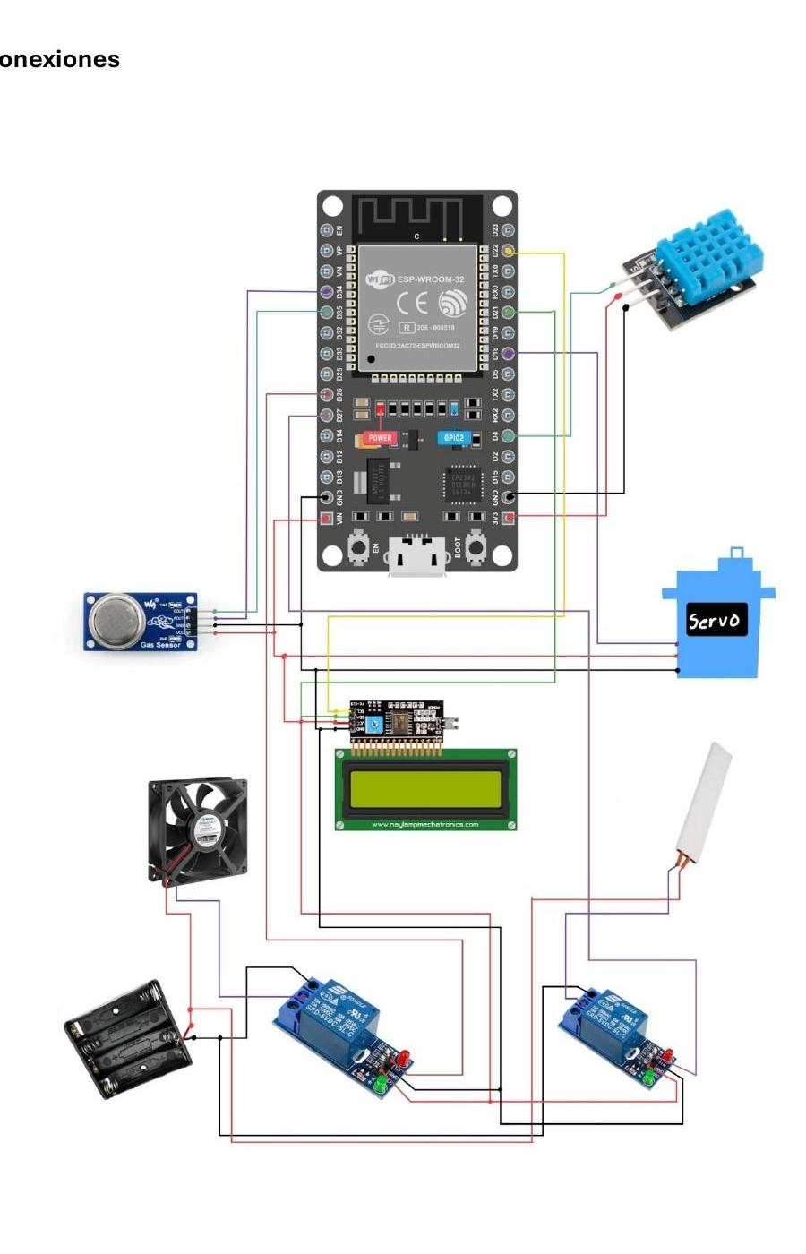
Componente | Pin ESP32 | Función
DHT11 DATA | GPIO 4 | Lectura de temperatura y humedad (1-Wire)
MQ-135 AO | GPIO 34 | Lectura analógica de calidad del aire (ADC 12-bit)
MQ-135 DO | GPIO 35 | Alarma digital de hardware (activo en LOW)
Relay Ventilador | GPIO 26 | Control del ventilador DC 12V (lógica invertida)
Servo SG90 SIG | GPIO 18 | Control de posición de ventanas (PWM 50 Hz)
LCD SDA | GPIO 21 | Datos I2C para pantalla LCD
LCD SCL | GPIO 22 | Reloj I2C para pantalla LCD

5.6 Plano del Modelo Físico (Maqueta)
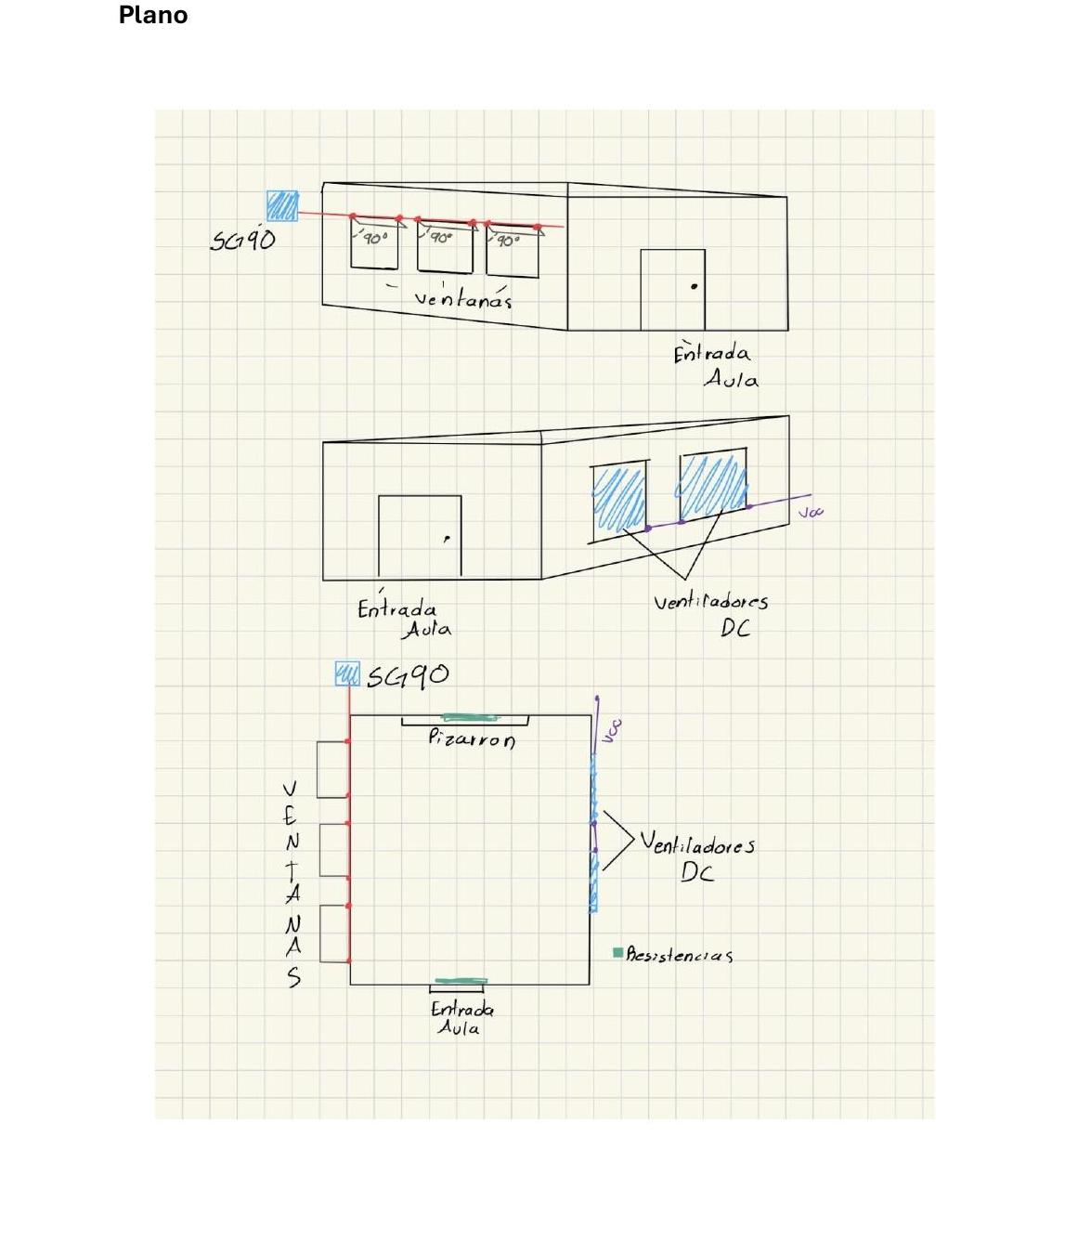
El plano muestra la distribución del aula maqueta con las ventanas en la pared lateral (controladas por el servo SG90), los ventiladores DC en la pared opuesta para flujo de aire cruzado, y la zona de la pizarra donde se concentran los sensores de temperatura y calidad del aire.

6. Base de Datos – Estructura JSON

El sistema no utiliza una base de datos relacional tradicional. En su lugar, la ESP32 genera y mantiene un archivo JSON (datos_ia.json) en su sistema de archivos LittleFS que actúa como la base de datos del sistema. Este archivo:
- Se sobrescribe en cada escaneo (registro más reciente siempre disponible).
- Contiene valores numéricos reales de los sensores y descripciones textuales en español.
- Incluye un prompt de instrucción para IA al final del documento.
- Puede descargarse desde la interfaz web mediante la ruta /datos_ia.
- Sirve como entrada directa para ChatGPT u otro modelo de lenguaje sin preprocesamiento.

6.1 Esquema de Campos del JSON
Campo / Sección | Tipo | Descripción
descripcion_documento | string | Explicación general del documento para orientar a la IA.
proyecto.nombre | string | Nombre del sistema.
proyecto.asignatura | string | Materia en la que se desarrolló.
proyecto.integrantes | string | Nombres y números de registro del equipo.
proyecto.hardware | string | Plataforma de hardware utilizada.
proyecto.sensores | string | Sensores integrados al sistema.
proyecto.actuadores | string | Actuadores controlados por la ESP32.
marca_tiempo.segundos_desde_inicio | int | Segundos transcurridos desde el encendido de la ESP32 (no RTC real).
modo_operacion.modo | string | 'manual' o 'automatico'
modo_operacion.descripcion | string | Descripción textual del modo de operación actual.
temperatura_y_humedad.temperatura_celsius.valor | float | Temperatura real en grados Celsius (DHT11).
temperatura_y_humedad.humedad_relativa_porcentaje.valor | float | Humedad relativa en % (DHT11).
temperatura_y_humedad.indice_de_calor_celsius.valor | float | Sensación térmica calculada con fórmula de Rothfusz.
temperatura_y_humedad.punto_de_rocio_celsius.valor | float | Punto de rocío calculado con fórmula de Magnus.
temperatura_y_humedad.confort_termico.clasificacion | string | Etiqueta de confort: Confortable / Seco / Calido / Muy calido, etc.
calidad_del_aire.valor_adc_crudo.valor | int | Promedio de 10 muestras del ADC 12-bit (0–4095).
calidad_del_aire.voltaje_pin_voltios.valor | float | Voltaje real en el pin analógico del MQ-135 (0.0–3.3 V).
calidad_del_aire.desviacion_estandar_adc.valor | int | Desviación estándar de las 10 muestras (estabilidad de lectura).
calidad_del_aire.calidad_aire_porcentaje.valor | int | Porcentaje de calidad del aire (100 = limpio).
calidad_del_aire.saturacion_sensor_porcentaje.valor | int | Porcentaje de saturación del sensor MQ-135 (0 = limpio).
calidad_del_aire.co2_estimado_ppm.valor | int | Estimación de CO₂ en ppm por interpolación sobre curva del MQ-135.
calidad_del_aire.condicion_del_aire.clasificacion | string | Óptimo / Aceptable / Regular / Deficiente / Peligroso.
calidad_del_aire.nivel_de_riesgo.valor | int | Nivel de riesgo 1 (mínimo) a 5 (peligroso).
calidad_del_aire.recomendacion_ventilacion.accion | string | Acción recomendada por el sistema.
calidad_del_aire.alarma_hardware_do.activa | bool | true si el pin DO del MQ-135 indica alarma.
estado_actuadores.ventilador_12v.encendido | bool | Estado actual del relay del ventilador.
estado_actuadores.ventanas_servo.abiertas | bool | true si el servo está en posición abierta.
estado_actuadores.paro_de_emergencia.activo | bool | true si el paro de emergencia está activo.
evaluacion_global.descripcion | string | Evaluación automática del estado general del aula.
instruccion_para_ia | string | Prompt embebido que instruye a la IA sobre cómo analizar el documento.

6.2 Ejemplo de Registro JSON (datos_ia.json)
A continuación se muestra un ejemplo representativo del JSON generado tras un escaneo con temperatura de 29 °C, humedad del 65 % y calidad del aire aceptable:

{
"descripcion_documento": "Este documento JSON contiene los datos del ultimo escaneo ambiental
del sistema Aula Inteligente basado en ESP32. Esta redactado en espanol para ser
analizado directamente por una inteligencia artificial.",
"proyecto": {
"nombre": "Aula Inteligente - Control de Temperatura y Ventilacion",
"asignatura": "Programacion Internet",
"integrantes": "Ragknos Demian Fernandez (224786978)",
"hardware": "ESP32 con MicroPython",
"sensores": "DHT11 (temperatura y humedad), MQ-135 (calidad del aire)",
"actuadores": "Ventilador 12V via Relay1 (pin 26), Ventanas via Servo SG90 (pin 18)"
},
"marca_tiempo": { "segundos_desde_inicio": 3840 },
"modo_operacion": { "modo": "automatico" },
"temperatura_y_humedad": {
"temperatura_celsius": { "valor": 29 },
"humedad_relativa_porcentaje": { "valor": 65 },
"indice_de_calor_celsius": { "valor": 31.2 },
"punto_de_rocio_celsius": { "valor": 22.1 },
"confort_termico": { "clasificacion": "Calido" }
},
"calidad_del_aire": {
"valor_adc_crudo": { "valor": 1450, "escala": "0 a 4095" },
"voltaje_pin_voltios": { "valor": 1.168 },
"desviacion_estandar_adc": { "valor": 12 },
"calidad_aire_porcentaje": { "valor": 65 },
"saturacion_sensor_porcentaje": { "valor": 35 },
"co2_estimado_ppm": { "valor": 900, "unidad": "partes por millon (ppm)" },
"condicion_del_aire": { "clasificacion": "Aceptable" },
"nivel_de_riesgo": { "valor": 2, "escala": "1 (optimo) a 5 (peligroso)" },
"recomendacion_ventilacion": { "accion": "Ventilacion moderada recomendada" },
"alarma_hardware_do": { "activa": false }
},
"estado_actuadores": {
"ventilador_12v": { "encendido": true },
"ventanas_servo": { "abiertas": false },
"paro_de_emergencia": { "activo": false }
},
"evaluacion_global": {
"descripcion": "ESTADO GENERAL: ATENCION. Temperatura por encima del limite de confort (28C)."
},
"instruccion_para_ia": "Eres un asistente de analisis ambiental. Analiza los datos
de este JSON que corresponden al ultimo escaneo del Aula Inteligente..."
}

6.3 Historial FIFO en Memoria RAM
Complementariamente al archivo JSON, el sistema mantiene en memoria RAM un historial FIFO (First In, First Out) de hasta 10 escaneos reales. Este historial se muestra en la interfaz web y se incluye en las respuestas JSON de los endpoints /escanear y /escanear_auto:
Campo | Tipo | Descripción
seg_boot | int | Marca de tiempo en segundos desde el inicio de la ESP32.
temperatura | float | Temperatura del escaneo en °C.
humedad | float | Humedad relativa en %.
indice_calor | float | Índice de calor calculado en °C.
punto_rocio | float | Punto de rocío en °C.
confort | string | Clasificación de confort térmico.
gas_adc | int | Valor ADC crudo del MQ-135 (0–4095).
gas_voltaje | float | Voltaje en pin analógico (V).
gas_pct | int | Porcentaje de calidad del aire.
gas_ppm_co2 | int | CO₂ estimado en ppm.
gas_condicion | string | Condición del aire (Óptimo, Aceptable, etc.).
gas_riesgo | int | Nivel de riesgo 1–5.
gas_alarma | bool | Estado de la alarma DO del MQ-135.

7. Integración con Inteligencia Artificial (ChatGPT)

7.1 Arquitectura de la Integración
La integración con IA no requiere una API de pago ni configuración compleja. El flujo completo es:
- La ESP32 genera datos_ia.json en cada escaneo con todos los datos del aula más el campo instruccion_para_ia.
- El usuario descarga el JSON desde la interfaz web (botón 'Descargar datos IA' → endpoint /datos_ia).
- El archivo descargado se carga directamente en ChatGPT (adjuntar archivo) o se pega su contenido en el chat.
- ChatGPT lee el campo instruccion_para_ia como su instrucción de sistema y los demás campos como el contexto de datos.
- ChatGPT produce un análisis en español con: evaluación de condiciones, identificación de problemas, validación de actuadores y recomendaciones concretas.

7.2 Prompt Embebido en el JSON
El campo instruccion_para_ia del JSON contiene el siguiente prompt de instrucción:

"Eres un asistente de análisis ambiental. Analiza los datos de este JSON que corresponden al último escaneo del Aula Inteligente. Identifica si existen condiciones fuera de rango, evalúa el confort de los ocupantes, determina si los actuadores están respondiendo correctamente a las condiciones detectadas, y proporciona recomendaciones concretas en español para mejorar el ambiente del aula."

7.3 Ejemplo de Análisis Generado por ChatGPT
A continuación se muestra un ejemplo representativo de la respuesta que ChatGPT genera al recibir el JSON de un escaneo con temperatura de 29 °C y CO₂ aceptable:

Aspecto Analizado | Resultado / Respuesta de ChatGPT
Temperatura | La temperatura de 29 °C supera el umbral de confort recomendado (28 °C). El índice de calor de 31.2 °C indica que la humedad amplifica la sensación térmica. El ventilador se activó correctamente en modo automático.
Humedad | La humedad relativa del 65 % se encuentra en el rango confortable (40–70 %). No se requiere intervención.
Calidad del Aire | El ADC de 1450 corresponde a una condición Aceptable con ~900 ppm de CO₂ estimado, dentro del límite recomendado de 1000 ppm. No se abrieron ventanas automáticamente, lo que es correcto.
Estado de Actuadores | El ventilador está encendido apropiadamente por la temperatura alta. Las ventanas están cerradas porque el nivel de gases no supera el umbral de 2500. El paro de emergencia está inactivo.
Recomendaciones | 1. Monitorear la temperatura en los próximos minutos para verificar que el ventilador logre reducirla. 2. Si la temperatura supera 31 °C o el CO₂ supera 1000 ppm, abrir ventanas manualmente. 3. Considerar aumentar la frecuencia de escaneo a 30 segundos durante horas pico.
Evaluación Global | ESTADO: ATENCIÓN RECOMENDADA. La temperatura está marginalmente fuera del rango óptimo. El sistema está respondiendo correctamente. Se recomienda continuar monitoreando.

8. Interfaz Web de Control

8.1 Descripción de la Interfaz
La interfaz web del Aula Inteligente se sirve directamente desde la ESP32 mediante el servidor HTTP embebido. Está desarrollada en HTML5, CSS3 y JavaScript vanilla, optimizada para funcionar en las restricciones de memoria de la ESP32 (el HTML se envía en fragmentos de 512 bytes para no saturar la RAM).

8.2 Funcionalidades de la Interfaz
Sección de la Web | Función
Selector de Modo | Botones para cambiar entre Modo Manual y Modo Automático con actualización inmediata en la ESP32.
Escaneo Ambiental | Muestra temperatura, humedad, calidad del aire, valor ADC crudo y estado de alarma hardware en tiempo real.
Control de Actuadores (Manual) | Botones para encender/apagar el ventilador y abrir/cerrar las ventanas individualmente.
Panel Automático | Muestra el estado de los actuadores actualizados automáticamente en modo automático con cuenta regresiva de 60 s.
Seguridad del Sistema | Botón de PARO DE EMERGENCIA (apaga todo y bloquea el sistema) y botón de Reiniciar Circuito.
Historial FIFO | Tabla con los últimos 10 escaneos reales ordenados del más reciente al más antiguo.
Footer | Información del equipo, asignatura y fecha de entrega cargada dinámicamente desde la ESP32.

8.3 Endpoints HTTP de la API REST Embebida
Método | Ruta | Descripción
GET | / | Sirve la página web completa (HTML fragmentado).
GET | /estado | Retorna JSON con el estado completo del sistema.
POST | /ventilador | Enciende o apaga el ventilador. Body: {"accion": "encender"|"apagar"}
POST | /ventanas | Abre o cierra las ventanas. Body: {"accion": "abrir"|"cerrar"}
POST | /escanear | Ejecuta un escaneo manual y retorna datos + historial.
POST | /escanear_auto | Ejecuta un escaneo automático (con lógica de actuadores) y retorna datos.
POST | /paro | Activa el paro de emergencia.
POST | /reiniciar | Reinicia el circuito desde el paro de emergencia.
POST | /modo | Cambia el modo de operación. Body: {"modo": "manual"|"automatico"}
GET | /datos_ia | Descarga el archivo datos_ia.json del último escaneo.

8.4 Exposición Pública con Ngrok
Para que la interfaz web sea accesible desde Internet sin modificar la configuración del router universitario, se utiliza Ngrok:
- Se instala el cliente Ngrok en una computadora conectada a la misma red WiFi que la ESP32.
- Se ejecuta: ngrok http [IP_DE_ESP32]:80
- Ngrok crea un túnel HTTPS con URL pública (ej. https://abc123.ngrok-free.app).
- La URL pública se comparte con los evaluadores para acceso remoto a la interfaz.
- Ngrok actúa como proxy inverso: recibe las peticiones HTTPS externas, las reenvía como HTTP a la ESP32 y retorna las respuestas al cliente original.

9. Código Fuente

A continuación, se presenta el código fuente completo de cada módulo del proyecto. Todos los archivos están escritos en MicroPython y diseñados para ejecutarse en la ESP32.

9.1 config.py – Configuración Central
Define todas las constantes del sistema: credenciales WiFi, pines GPIO, umbrales de temperatura y gas, parámetros del servo e información del equipo.
# config.py - Configuracion central del Aula Inteligente
REDES_WIFI = [
{"ssid": "INFINITUM5DB2", "password": "t4UNUWMK34"},
{"ssid": "iCUCEI", "password": None},
]
TIEMPO_ESPERA_WIFI = 8
PIN_DHT11 = 4 # Sensor temperatura y humedad
PIN_MQ135_A = 34 # MQ-135 salida analogica
PIN_MQ135_D = 35 # MQ-135 salida digital
PIN_RELAY1 = 26 # Relay 1 -> Ventilador 12V
PIN_SERVO = 18 # Servo motor -> Ventanas
PIN_LCD_SDA = 21 # LCD I2C - Datos
PIN_LCD_SCL = 22 # LCD I2C - Reloj
LCD_ADDR = 0x3F
SERVO_FREQ = 50
SERVO_CERRADO = 1638 # 0 grados
SERVO_ABIERTO = 4915 # 30 grados (ajustado al mecanismo)
TEMP_MAX_VENTILADOR = 28 # C: activar ventilador si supera esto
UMBRAL_GAS_PELIGROSO = 2500 # ADC: abrir ventanas si supera esto
MAX_HISTORIAL = 10
INTERVALO_ESCANEO = 60

9.2 boot.py – Arranque Seguro
Apaga todos los actuadores al encender la ESP32 para evitar estados peligrosos o indefinidos en el hardware.
# boot.py - Arranque seguro del sistema Aula Inteligente
from machine import Pin, PWM
import time
PIN_RELAY1 = 26
PIN_SERVO = 18
relay1 = Pin(PIN_RELAY1, Pin.OUT)
relay1.value(1) # HIGH = relay desactivado (logica invertida)
servo_pwm = PWM(Pin(PIN_SERVO), freq=50)
servo_pwm.duty_u16(1638) # Angulo 0 grados = ventanas cerradas
time.sleep(0.5)
servo_pwm.deinit()
print("[BOOT] Todos los actuadores apagados de forma segura.")

9.3 actuadores.py – Control de Actuadores
Gestiona el ventilador (via relay en Pin 26) y las ventanas (servo SG90 en Pin 18). Incluye paro de emergencia con bloqueo y función de reinicio de circuito.
# actuadores.py - Control de actuadores del Aula Inteligente
from machine import Pin, PWM
from config import PIN_RELAY1, PIN_SERVO, SERVO_FREQ, SERVO_CERRADO, SERVO_ABIERTO

class ControladorActuadores:
def __init__(self):
self._relay1 = Pin(PIN_RELAY1, Pin.OUT, value=1)
self._servo_pwm = PWM(Pin(PIN_SERVO), freq=SERVO_FREQ)
self._servo_pwm.duty_u16(SERVO_CERRADO)
self._ventilador_on = False
self._ventanas_open = False
self._paro_activo = False

def activar_ventilador(self) -> bool:
if self._paro_activo: return False
self._relay1.value(0) # LOW = relay encendido
self._ventilador_on = True
return True

def apagar_ventilador(self):
self._relay1.value(1)
self._ventilador_on = False

def abrir_ventanas(self) -> bool:
if self._paro_activo: return False
self._servo_pwm.duty_u16(SERVO_ABIERTO)
self._ventanas_open = True
return True

def cerrar_ventanas(self):
self._servo_pwm.duty_u16(SERVO_CERRADO)
self._ventanas_open = False

def paro_emergencia(self):
self._relay1.value(1)
self._servo_pwm.duty_u16(SERVO_CERRADO)
self._ventanas_open = False
self._paro_activo = True

def reiniciar_circuito(self):
self._relay1.value(1)
self._servo_pwm.duty_u16(SERVO_CERRADO)
self._ventanas_open = False
self._paro_activo = False

def estado(self) -> dict:
return {"ventilador": self._ventilador_on,
"ventanas": self._ventanas_open,
"paro": self._paro_activo}

9.4 sensores.py – Lectura de Sensores
Lee el DHT11 (temperatura, humedad, índice de calor, punto de rocío, confort térmico) y el MQ-135 (ADC crudo, voltaje, desviación estándar, porcentaje de calidad, CO₂ estimado, nivel de riesgo, recomendación de ventilación y alarma de hardware).
# sensores.py - Lectura de sensores ambientales (datos expandidos)
import dht
from machine import Pin, ADC
import time
from config import PIN_DHT11, PIN_MQ135_A, PIN_MQ135_D

class SensorDHT11:
def __init__(self):
self.sensor = dht.DHT11(Pin(PIN_DHT11))

def leer(self) -> dict:
try:
self.sensor.measure()
time.sleep_ms(200)
t = self.sensor.temperature()
h = self.sensor.humidity()
ic = self._indice_calor(t, h)
pr = self._punto_rocio(t, h)
cf = self._confort_termico(t, h)
return {"temperatura": t, "humedad": h,
"indice_calor": ic, "punto_rocio": pr,
"confort": cf, "error": False}
except Exception as e:
return {"temperatura": None, "humedad": None, "error": True}

class SensorMQ135:
def __init__(self):
self.adc = ADC(Pin(PIN_MQ135_A))
self.adc.atten(ADC.ATTN_11DB)
self.adc.width(ADC.WIDTH_12BIT)
self.pin_digital = Pin(PIN_MQ135_D, Pin.IN)

def leer(self) -> dict:
muestras = [self.adc.read() for _ in range(10)]
valor = sum(muestras) // len(muestras)
alarma = not self.pin_digital.value()
voltaje = round((valor / 4095.0) * 3.3, 3)
porcentaje = max(0, min(100, int((1 - valor / 4095.0) * 100)))
ppm_co2 = self._interpolar_ppm(valor, self._PPM_TABLA)
# ... clasificacion y recomendacion segun valor ADC
return {"valor_adc": valor, "voltaje_v": voltaje,
"porcentaje": porcentaje, "ppm_co2": ppm_co2,
"condicion": condicion, "nivel_riesgo": nivel_riesgo,
"alarma_hw": alarma, "error": False}

9.5 sistema.py – Núcleo del Sistema
Coordina todos los módulos. Implementa el escaneo manual, el escaneo automático con toma de decisiones, el cambio de modo y la generación del estado completo para la interfaz web.
# sistema.py - Nucleo del Aula Inteligente
from config import TEMP_MAX_VENTILADOR, UMBRAL_GAS_PELIGROSO, INTERVALO_ESCANEO

class SistemaAula:
def ejecutar_escaneo_automatico(self) -> dict:
resultado = self.ejecutar_escaneo()
temp, gas_adc, gas_alarma = resultado['temperatura'],
resultado['gas_adc'],
resultado['gas_alarma']
# Logica de temperatura
if temp is not None:
if temp > TEMP_MAX_VENTILADOR: # > 28 C
self.actuadores.activar_ventilador()
else:
self.actuadores.apagar_ventilador()
# Logica de calidad del aire
if gas_adc > UMBRAL_GAS_PELIGROSO or gas_alarma: # > 2500 ADC
self.actuadores.abrir_ventanas()
else:
self.actuadores.cerrar_ventanas()
self._escribir_json_ia() # Actualizar datos_ia.json
return resultado

9.6 json_ia.py – Generador de JSON para IA
Genera el archivo datos_ia.json con valores numéricos y descripciones textuales en español para que cualquier modelo de lenguaje (ChatGPT, Gemini, Claude, etc.) pueda analizar el estado del aula sin preprocesamiento adicional.
# json_ia.py - Generador de JSON de analisis para IA
RUTA_JSON_IA = '/datos_ia.json'

def generar_y_guardar(escaneo, estado_actuadores, modo, seg_boot, ...):
documento = {
"instruccion_para_ia": (
"Eres un asistente de analisis ambiental. "
"Analiza los datos de este JSON que corresponden al ultimo escaneo "
"del Aula Inteligente. Identifica si existen condiciones fuera de rango, "
"evalua el confort de los ocupantes, determina si los actuadores estan "
"respondiendo correctamente, y proporciona recomendaciones concretas "
"en espanol para mejorar el ambiente del aula."
),
"temperatura_y_humedad": {
"temperatura_celsius": {"valor": t, "descripcion": "..."}
# ... todos los demas campos con valor + descripcion en espanol
}
}
with open(RUTA_JSON_IA, 'w') as f:
json.dump(documento, f)

9.7 servidor_http.py – Servidor HTTP Embebido
Implementa un servidor HTTP de un solo hilo con envío de HTML fragmentado (512 bytes por fragmento) para no saturar la heap de la ESP32. Las respuestas JSON siempre son pequeñas y se construyen directamente en memoria.
# servidor_http.py - Servidor HTTP embebido para la ESP32
TAMANO_FRAGMENTO = 512

class ServidorHTTP:
def iniciar(self):
addr = socket.getaddrinfo("0.0.0.0", self.puerto)[0][-1]
self._sock = socket.socket()
self._sock.setsockopt(socket.SOL_SOCKET, socket.SO_REUSEADDR, 1)
self._sock.bind(addr)
self._sock.listen(2)
self._sock.settimeout(0.5)

def _servir_html(self, cliente):
import pagina_web as pw
longitud = len(pw.CABECERA_HTML.encode()) + len(pw.CUERPO_HTML.encode())
_enviar_cabecera_html(cliente, longitud)
_enviar_fragmentos(cliente, pw.CABECERA_HTML) # 512 bytes a la vez
_enviar_fragmentos(cliente, pw.CUERPO_HTML)

9.8 main.py – Punto de Entrada
Orquesta el arranque del sistema: inicializa el hardware, intenta conectarse al WiFi y lanza el servidor HTTP (modo manual) o el loop de escaneo periódico (modo automático sin WiFi).
# main.py - Punto de entrada del Aula Inteligente
from sistema import SistemaAula
from wifi_manager import conectar_wifi
from servidor_http import ServidorHTTP

aula = SistemaAula()
wifi_ok, ip = conectar_wifi()

if wifi_ok:
aula.cambiar_modo("manual")
servidor = ServidorHTTP(aula, puerto=80)
servidor.iniciar()
while True:
servidor.atender_peticion()
aula.tick_automatico()
gc.collect()
else:
aula.cambiar_modo("automatico")
aula.ejecutar_escaneo_automatico()
while True:
aula.tick_automatico()

10. Pruebas y Validación

10.1 Pruebas Funcionales por Componente
Componente | Prueba Realizada | Resultado
DHT11 | Lectura continua durante 5 minutos con comparación contra termómetro de referencia. | Variación máxima de ±2 °C respecto al termómetro. Consistente con la especificación del sensor.
MQ-135 | Exposición a gas de aerosol para simular contaminación. Verificación de incremento de ADC y activación de alarma DO. | El ADC subió de ~800 (aire limpio) a >3000 en presencia de aerosol. La alarma DO se activó correctamente.
Relay + Ventilador | Activación y desactivación desde la interfaz web en modo manual. Verificación de la lógica invertida (LOW = encendido). | El ventilador enciende y apaga sin retardos. Lógica invertida del relay funcionando correctamente.
Servo SG90 | Comandos de abrir (30°) y cerrar (0°) desde la web. Verificación de posiciones con transportador. | El servo alcanza las posiciones objetivo. duty_u16 calibrado al mecanismo físico de la maqueta.
Pantalla LCD | Visualización de temperatura, CO₂, modo y estado en las dos líneas de 16 caracteres. | La pantalla muestra la información correctamente, con relleno de espacios para limpiar caracteres residuales.
Servidor HTTP | Carga de la interfaz web desde dispositivos móvil, PC y tablet en la misma red. | La página carga en todos los dispositivos. El envío fragmentado de 512 bytes no agota la heap.
Ngrok | Acceso a la interfaz desde una red externa usando la URL pública de Ngrok. | La interfaz web responde correctamente desde Internet. Latencia adicional de ~80-200 ms por el túnel.
Modo Automático | Simulación de temperatura alta (>28 °C) y gas peligroso (ADC >2500). | El ventilador se activó automáticamente con temperatura alta. Las ventanas se abrieron con gas alto.
Paro de Emergencia | Activación del paro y verificación de que los actuadores no respondan hasta reiniciar. | Todo se apagó inmediatamente. Los botones de control quedaron deshabilitados hasta presionar Reiniciar.

10.2 Validación del Modelo JSON para IA
Escenario de Prueba | Descripción del JSON Enviado | Respuesta de ChatGPT
Aula Normal | T=23°C, H=55%, ADC=800, ventilador apagado, ventanas cerradas. | Estado NORMAL. Condiciones óptimas de aprendizaje. No se requiere ninguna acción.
Temperatura Alta | T=31°C, H=70%, ADC=1200, ventilador encendido automáticamente. | Estado ATENCIÓN. Temperatura sobre el límite confort. El ventilador respondió correctamente. Recomenda abrir ventanas si no baja en 5 minutos.
Calidad de Aire Peligrosa | T=25°C, H=60%, ADC=3100, alarma DO activa, ventanas abiertas. | Estado CRÍTICO. Concentración de gases peligrosa. El sistema abrió ventanas correctamente. Recomienda además evacuar si el ADC no baja en 2 min.
Paro de Emergencia | Todos los actuadores detenidos por paro activo. | Estado EMERGENCIA. El sistema está en paro de seguridad. Recomenda inspección física antes de reiniciar.

11. Documentación Técnica Complementaria

11.1 Configuración e Instalación
- Instalar MicroPython en la ESP32 usando esptool.py o Thonny IDE.
- Copiar todos los archivos .py a la raíz del sistema de archivos de la ESP32 (LittleFS).
- Configurar las credenciales WiFi en config.py (REDES_WIFI).
- Conectar los sensores y actuadores según el diagrama de conexiones (Sección 5.5).
- Encender la ESP32: boot.py apaga los actuadores → main.py arranca el sistema.
- Instalar Ngrok en una PC de la misma red: ngrok http [IP_LOCAL_ESP32]:80.
- Compartir la URL pública de Ngrok para acceso externo a la interfaz web.

11.2 Guía de Uso de la Interfaz Web
- Acceder a la URL pública de Ngrok o a http://[IP_ESP32] desde la red local.
- La interfaz carga el estado actual del sistema (modo, actuadores, último escaneo).
- Seleccionar Modo Manual o Modo Automático según la necesidad.
- En Modo Manual: usar los botones de control para encender/apagar el ventilador y abrir/cerrar ventanas.
- Presionar 'Ejecutar Escaneo' para obtener datos actualizados de los sensores.
- Para análisis con IA: ir a la ruta /datos_ia, descargar el JSON y adjuntarlo a ChatGPT.
- En caso de emergencia: presionar PARO DE EMERGENCIA. Para reanudar: presionar Reiniciar Circuito.

11.3 Consideraciones de Seguridad
- El relay del ventilador usa lógica invertida (HIGH = apagado) para asegurar que, en caso de fallo del GPIO, el ventilador quede apagado y no encendido.
- boot.py garantiza que todos los actuadores arranquen en estado seguro antes de que main.py tome control.
- El paro de emergencia bloquea todos los actuadores y requiere acción manual explícita para reiniciar.
- El servidor HTTP tiene un timeout de 0.5 s por petición para no bloquear el loop principal indefinidamente.
- La contraseña WiFi se almacena en texto plano en config.py; en un despliegue real se recomienda usar almacenamiento seguro.

11.4 Posibles Expansiones Futuras
- Calentador PTC 110V: el firmware ya incluye la lógica completa para un segundo relay (PIN_RELAY2 = 27) con la función activar_calentador() y el umbral TEMP_MIN_CALENTADOR = 10 °C. Solo requiere agregar el hardware.
- RTC externo (DS3231): añadir marcas de tiempo reales al historial y al JSON de IA en lugar de segundos desde el boot.
- Almacenamiento en la nube: enviar el historial FIFO a Firebase o ThingSpeak mediante HTTP POST.
- Más sensores: PM2.5 para partículas finas, sensor de luz BH1750, sensor de ruido.
- Notificaciones push: integrar con Telegram Bot API o IFTTT para alertas automáticas por gas peligroso.
- Dashboard web avanzado: gráficas históricas de temperatura y CO₂ usando Chart.js en la interfaz web.

12. Referencias

Espressif Systems. (2024). ESP32 Technical Reference Manual. https://www.espressif.com/sites/default/files/documentation/esp32_technical_reference_manual_en.pdf
MicroPython Documentation. (2024). MicroPython – Python for microcontrollers. https://docs.micropython.org/en/latest/
Winsen Electronics. (2020). MQ-135 Gas Sensor Datasheet. https://www.winsen-sensor.com/sensors/co2-sensor/mq135.html
Aosong Electronics. (2021). DHT11 Humidity & Temperature Sensor Datasheet.
Tower Pro. (2023). SG90 Micro Servo Motor Datasheet. http://www.towerpro.com.tw/product/sg90-7/
Ngrok Inc. (2024). Ngrok Documentation. https://ngrok.com/docs
OpenAI. (2024). ChatGPT. https://chat.openai.com
American Psychological Association. (2020). Publication Manual of the American Psychological Association (7.ª ed.). https://apastyle.apa.org
Von Neumann, J. (1945). First Draft of a Report on the EDVAC. Moore School of Electrical Engineering, University of Pennsylvania.
Steadman, R. G. (1979). The assessment of sultriness. Part I: A temperature-humidity index based on human physiology and clothing science. Journal of Applied Meteorology, 18(7), 861-873.

